中國文化大學教育部高教深耕計畫 計畫成果紀錄表

子計畫 | D1-9新聞專業融入校園及社區營造
具體作法 | 辦理專題講座
主題 | 圖片敘事的社群應用：用攝影分享地方創生與社區營造
內容  （活動內容簡述/執行成效） | 主辦單位：新聞學系  活動日期：111年4月25日  活動地點：中國文化大學大成館310室  主 講 者：SHA廖文瑄  參與人數：16人（教師1人、學生15人）  內 容：講者分享攝影紀錄的IG帳號，接著與大家說如何經營IG(排版、文字、  製作公版)及使用心得(hashtag、互動、用心經營)。  執行成效：此講座分享本系文化一周學生拍攝及經營社群經驗，對於學生實習媒  體採訪拍攝，甚有助益，
活動照片  (檔案大小以不超過2M為限) | 活動照片電子檔名稱  (請用英數檔名) | 活動照片內容說明(每張20字內)
 | 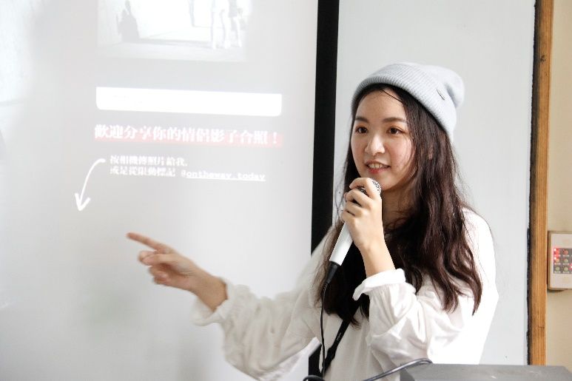 | SHA廖文瑄  在台上分享自身經歷。
 | 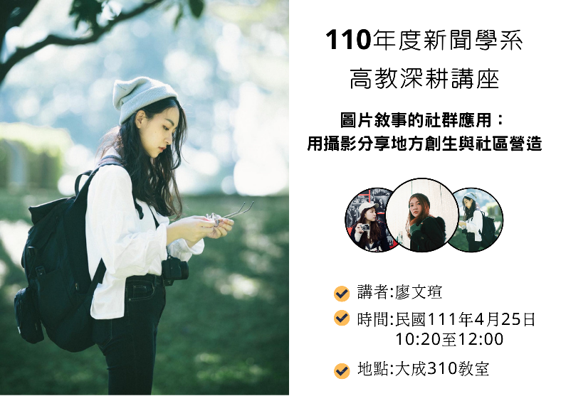 | 為宣傳講座，製作的海報。
備註：活動照片請附上原始照片一併回傳
附件檔案 | 附件檔案名稱  (請用英數檔名) | 附件名稱

